Le télétravail depuis son domicile nécessite une connexion internet type « box », avec des débits minimum prérequis.

Afin de vérifier que votre ligne vous permette de télé-travailler dans de bonnes conditions, il vous est demandé d’effectuer le test de bande passante décrit ci-dessous, et de reporter les résultats en bas de page.

Entrez l’adresse suivante dans votre navigateur depuis un ordinateur personnel à votre domicile :
https://www.60millions-mag.com/debitest-60-le-testeur-de-connexion-de-60-millions-de-consommateurs

Puis cliquer sur le bouton « Je teste ma connexion ». Assurez-vous que votre bande passante n’est pas simultanément sollicitée par d’autres matériels (ordinateurs, TV, tablettes…)
A la fin du test, veuillez sélectionner l’icône « Détails »
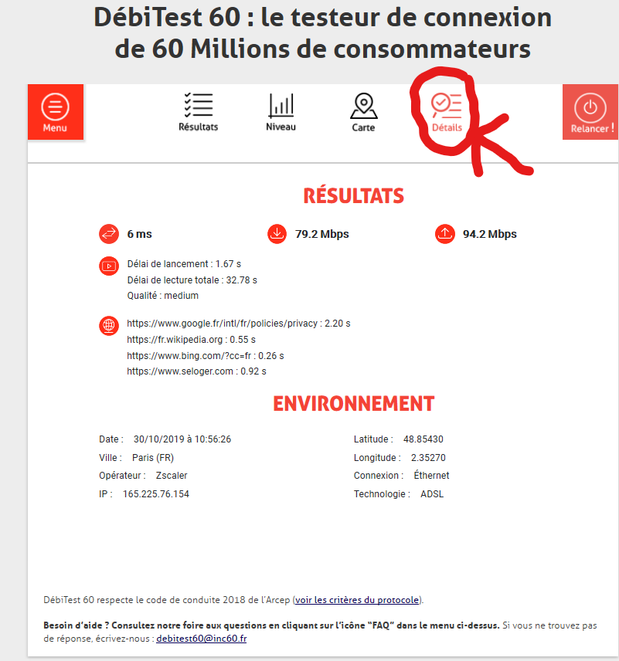

Veuillez noter ici vos résultats ou faire une capture d’écran (à joindre à la demande) :

: : :

Délai de lancement :

Délai de lecture totale :

Qualité :

: https://www.google.fr/infi/policies/privacy:

https://fr.wikipedia/org:
https://www.bing/com/?cc=fr:

https://www.seloger.com:

Les débits de votre accès internet doivent être à minima de 2 Mb en descendant,
Et 512 Kb en remontant.

Si tel est le cas, vous pouvez valider la case à cocher

☐ Les caractéristiques techniques de mon accès internet me permettent de travailler à mon domicile (cf. test)

